

| **1. Resumen avance Proyecto APT** |
| --- |

| Resumen de avance proyecto APT | ***FlashMacht*** *es una plataforma digital diseñada para simplificar la organización de partidos de fútbol, la reserva de canchas, y la gestión de jugadores. El proyecto ha avanzado significativamente en sus etapas clave, cumpliendo con los hitos planificados y desarrollando funcionalidades que mejoran la experiencia del usuario.*  Avances Clave:   1. ***Desarrollo del Frontend (Móvil y Web):***    * *La interfaz de usuario ha sido diseñada tanto para web como para dispositivos móviles, ofreciendo una experiencia fluida y fácil de usar. La página web está diseñada principalmente como una plataforma de presentación y descarga de la aplicación, mientras que la aplicación móvil permite a los usuarios gestionar partidos, equipos y reservas desde cualquier lugar.* 2. ***Backend y Base de Datos:***    * *Se ha implementado un backend robusto utilizando* ***NestJS****, junto con una base de datos relacional* ***PostgreSQL*** *para gestionar de manera eficiente las reservas, los perfiles de usuarios y las estadísticas de partidos. El backend asegura escalabilidad y velocidad en el manejo de datos.* 3. ***Gamificación y Notificaciones:***    * *Se ha comenzado a implementar un sistema de gamificación que incluye logros y recompensas, incentivando a los jugadores a participar activamente en la plataforma. Además, se han desarrollado notificaciones en tiempo real para mantener a los usuarios informados sobre partidos, actualizaciones y reservas.*   **Feedback Recibido:**  *A lo largo del desarrollo, se ha recibido retroalimentación que ayudará a mejorar y expandir la plataforma en futuras fases:*   * *Implementar un sistema de pagos integrado para las reservas.* * *Añadir inicio de sesión con redes sociales (Google).* * *Planificación para incluir más deportes y torneos.* * *Mejorar el diseño de la arquitectura del sistema.* * *Modificar la presentación visual del problema utilizando íconos más temáticos (como pelotas de fútbol).*   Próximos Pasos:   * ***Integración de Pagos y Redes Sociales:*** *Implementar un sistema de pagos y permitir el inicio de sesión a través de Google.* * ***Ampliación de Funcionalidades:*** *Añadir más deportes a la plataforma y mejorar la experiencia para deportes con múltiples posiciones.* * ***Fase de Torneos:*** *Desarrollar la funcionalidad para organizar torneos, lo cual será un valor añadido para las ligas amateurs y los jugadores.*   *Con estos avances,* ***FlashMach*** *sigue su curso hacia el cumplimiento de sus objetivos generales, manteniendo un enfoque en la escalabilidad, usabilidad y satisfacción del usuario. La fase final se centrará en la optimización y pruebas exhaustivas para garantizar que la plataforma esté lista para su lanzamiento.* |
| --- | --- |
| Objetivos | **Objetivo General:**  Desarrollar una plataforma digital integral que permita a los usuarios organizar partidos de fútbol amateur, gestionar equipos y realizar reservas de canchas de manera eficiente, utilizando tecnologías de inteligencia artificial y gamificación para mejorar la experiencia del usuario y fomentar la participación deportiva.  **Objetivos Específicos:**   1. **Implementar un sistema de reserva de canchas en tiempo real:**    * Crear una funcionalidad que permita a los usuarios consultar la disponibilidad de canchas y realizar reservas en tiempo real, con confirmación inmediata de las mismas. 2. **Desarrollar un algoritmo de emparejamiento basado en inteligencia artificial:**    * Integrar un sistema de IA que sugiera emparejamientos de jugadores y equipos basados en sus estadísticas y habilidades, asegurando que los partidos sean equilibrados y competitivos. 3. **Incorporar un sistema de gamificación:**    * Desarrollar funcionalidades que incluyan logros, recompensas y clasificaciones para motivar a los usuarios a participar activamente en la plataforma y fomentar la competencia entre jugadores y equipos. 4. **Integrar notificaciones en tiempo real:**    * Añadir un sistema de notificaciones que informe a los usuarios sobre cambios en los partidos, recordatorios de reservas y actualizaciones de equipo en tiempo real. 5. **Optimizar la experiencia del usuario en dispositivos móviles y web:**    * Diseñar una interfaz de usuario intuitiva tanto para la versión web como para la aplicación móvil, asegurando una navegación fluida y una experiencia consistente entre plataformas.ppt 6. **Añadir inicio de sesión con redes sociales:**    * Facilitar el proceso de registro e inicio de sesión mediante la integración de redes sociales como Google, permitiendo a los usuarios acceder rápidamente a la plataforma. 7. **Ampliar la funcionalidad para otros deportes:**    * En fases futuras, expandir la plataforma para incluir la organización de partidos y torneos para otros deportes, adaptando las funcionalidades existentes a las particularidades de cada uno. |
| Metodología | Para el desarrollo del proyecto FlashMach, se ha adoptado la metodología ágil SCRUM, una metodología de desarrollo iterativa y flexible que permite al equipo adaptarse a los cambios y mejorar continuamente durante el ciclo de vida del proyecto. Esta metodología se divide en sprints cortos (de dos semanas), lo que facilita la entrega de funcionalidades de manera incremental. Fases del Proyecto:  1. **Fase de Planificación y Definición de Requisitos** En esta fase inicial, se realizaron reuniones con los stakeholders para definir los requisitos funcionales y no funcionales del sistema. El objetivo fue identificar las funcionalidades clave del proyecto, como la reserva de canchas, la organización de partidos, y el emparejamiento de jugadores. Además, se priorizaron las funcionalidades en el backlog del producto. 2. **Fase de Desarrollo del Sistema** El desarrollo del sistema se organizó en ciclos cortos (sprints), permitiendo al equipo centrarse en funcionalidades específicas durante cada ciclo. Cada sprint incluye las siguientes actividades:    * **Reunión de planificación del sprint:** Se seleccionan las tareas más prioritarias del backlog y se asignan al equipo.    * **Desarrollo de funcionalidades:** Implementación de las funcionalidades seleccionadas, como la interfaz de usuario, el sistema de reservas y el emparejamiento basado en IA.    * **Revisión y ajuste:** Al final de cada sprint, se revisa el avance y se hacen ajustes basados en los comentarios de los usuarios o stakeholders. 3. **Fase de Pruebas** Una vez implementadas las funcionalidades básicas, se llevaron a cabo pruebas de calidad para asegurar que el sistema cumpla con los estándares requeridos:    * Pruebas unitarias: Validación de cada componente individual del sistema.    * Pruebas de integración: Verificación de la interacción entre los diferentes módulos del sistema.    * Pruebas de usabilidad: Validación de la experiencia del usuario con el fin de garantizar que la plataforma sea intuitiva y fácil de usar. 4. **Fase de Implementación** Esta fase está dedicada al despliegue de la plataforma en las versiones web y móvil. Además, incluye la configuración de la infraestructura necesaria para asegurar que el sistema sea escalable y capaz de manejar un volumen elevado de usuarios. Durante esta fase, también se establecieron los canales de comunicación y soporte para atender las consultas de los usuarios. 5. **Fase de Retroalimentación y Mejoras** En esta fase se recopilan los comentarios de los usuarios que han probado el sistema, los cuales se utilizan para realizar ajustes y mejoras en las funcionalidades. El objetivo es ajustar las funcionalidades basadas en las necesidades reales de los usuarios y añadir nuevas características, como la integración de pagos y el inicio de sesión con redes sociales.  Roles en SCRUM:  * **Product Owner:** Responsable de definir las prioridades y gestionar el backlog del producto. En FlashMach, el Product Owner se encarga de asegurar que las funcionalidades que se implementan satisfacen las necesidades de los usuarios y stakeholders. * **Scrum Master:** Facilita el proceso SCRUM, asegurando que el equipo siga los principios ágiles y eliminando cualquier impedimento que pueda afectar el progreso. * **Equipo de Desarrollo:** Encargado de la implementación técnica del sistema, desarrollando las funcionalidades y asegurando que el producto cumpla con los requisitos establecidos.  Herramientas Utilizadas:  1. GitHub para el control de versiones del código fuente. 2. NestJS para el desarrollo del backend. 3. PostgreSQL para la gestión de la base de datos. 4. Angular 18 para la página web 5. ionic para la aplicación móvil 6. GCP para la infraestructura |
| Evidencias de avance | 1. Desarrollo del Frontend Móvil1. **Registro y Login** Evidencia: Captura de pantalla que muestra la interfaz de Registro y Login en la aplicación móvil de FlashMach. Los usuarios pueden registrarse ingresando su información personal o iniciar sesión con credenciales previamente creadas.   * Funcionalidad: Esta pantalla está diseñada para permitir un acceso rápido y seguro a la plataforma. Los campos incluyen email, contraseña, y la opción de recordar la contraseña para facilitar futuros inicios de sesión. Además, incluye la opción para restablecer la contraseña en caso de olvido.   Justificación: Esta evidencia muestra cómo se ha implementado un sistema seguro y eficiente para el acceso a la aplicación. Facilita la experiencia del usuario mediante un diseño limpio y de fácil uso, asegurando la protección de los datos mediante autenticación segura. Esta funcionalidad es crucial para el acceso seguro a todas las características de FlashMach. **2. Pantalla de Inicio, Menú y Notificaciones** Evidencia: Captura de pantalla que muestra las pantallas de Inicio, Menú, y Notificaciones de la aplicación.   * Funcionalidad: * Pantalla de Inicio: Muestra la información relevante para el usuario, como próximos partidos, partidos pasados y rendimiento. * Menú: Proporciona un acceso fácil a las funciones clave como la gestión de partidos, canchas, equipos, jugadores y configuración del perfil. * Notificaciones: El usuario recibe actualizaciones en tiempo real sobre invitaciones a partidos, recordatorios y mensajes importantes. * Justificación: Estas capturas validan que el sistema está organizado de manera lógica y accesible, facilitando la navegación por la aplicación. La inclusión de notificaciones en tiempo real asegura que losusuarios estén siempre informados sobre cambios en sus partidos o reservas. El diseño es intuitivo y la interfaz ofrece una experiencia de usuario optimizada.  **3. Gestión de Equipos y Jugadores** Evidencia: Captura de pantalla que muestra la funcionalidad para Gestión de Equipos y Jugadores.   * Funcionalidad: Los usuarios pueden crear equipos, invitar jugadores y gestionar todos los aspectos relacionados con el equipo desde esta interfaz. Permite buscar jugadores, unirse a equipos y gestionar la información de cada equipo (nombre, logo, descripción, etc.). * Justificación: Esta funcionalidad es esencial para el aspecto colaborativo de FlashMach, permitiendo a los usuarios crear y gestionar sus propios equipos. Esta evidencia destaca cómo la plataforma promueve la participación activa en deportes de equipo, facilitando la organización de partidos y la búsqueda de jugadores.    **4. Perfil de Usuario, Añadir Deporte/Posición, Estadísticas** Evidencia: Captura de pantalla que muestra el Perfil del Usuario, la opción de Añadir Deportes o Posiciones y la vista de Estadísticas por Deporte.   * Funcionalidad: * Perfil de Usuario: Permite a los usuarios gestionar su información personal, ver sus títulos y logros, así como editar su perfil. * Añadir Deporte/Posición: Los usuarios pueden añadir nuevos deportes o posiciones para ampliar su perfil en la plataforma. * Estadísticas por Deporte: Muestra un gráfico detallado sobre el rendimiento del usuario en cada deporte, lo cual motiva la mejora y seguimiento del rendimiento.   Justificación: Esta evidencia muestra cómo FlashMach no solo facilita la organización de partidos, sino también permite a los jugadores hacer un seguimiento de su progreso y logros. El sistema de estadísticas y personalización del perfil fomenta la competencia y la mejora continua, ofreciendo una experiencia más personalizada.   **5. Crear Partido** Evidencia: Captura de pantalla que muestra el proceso para Crear Partido en la aplicación móvil.   * Funcionalidad: Permite a los usuarios crear un partido definiendo la fecha, deporte, tipo de partido, rango de edad de los jugadores, y la ubicación para reservar la cancha. Además, se puede seleccionar la ubicación actual del usuario o buscar canchas disponibles para reservar.   Justificación: Esta funcionalidad es el núcleo de la aplicación, facilitando la organización de partidos de manera eficiente y permitiendo la reserva de canchas directamente desde la plataforma. La integración de la geolocalización y la búsqueda de canchas mejora considerablemente la experiencia del usuario, permitiéndoles organizar partidos sin complicaciones. |

| **2. Monitoreo del Plan de Trabajo** |
| --- |

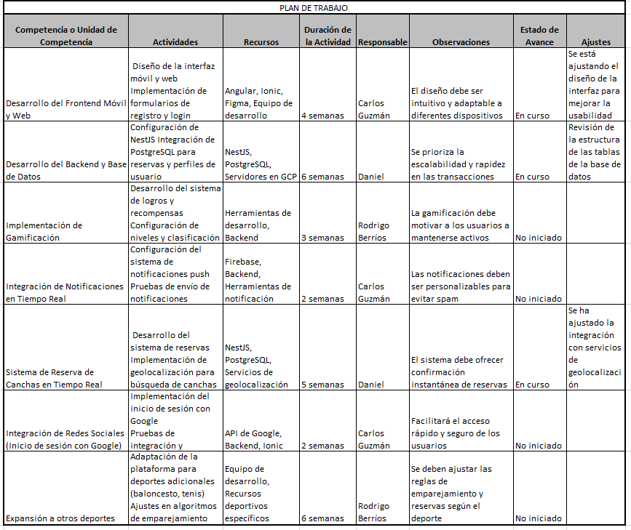

| **3. Ajustes a partir del monitoreo** |
| --- |

| Factores que han facilitado y/o dificultado el desarrollo de mi plan de trabajo Factores que han facilitado y/o dificultado el desarrollo del plan de trabajo:  1. **Facilitadores:**    * **Equipo de Desarrollo Competente:** El equipo cuenta con experiencia previa en el uso de herramientas como **NestJS**, **PostgreSQL** y **Ionic**, lo que ha facilitado el rápido desarrollo del backend y el frontend móvil.    * **Acceso a Recursos:** La disponibilidad de herramientas como **Firebase** para las notificaciones en tiempo real y servicios en la nube para la escalabilidad ha permitido avanzar sin mayores contratiempos en esas áreas.    * **Comunicación Eficaz:** El uso de metodologías ágiles como **SCRUM** ha facilitado la comunicación dentro del equipo, lo que permite realizar ajustes rápidos y efectivos en función del feedback y de los sprints concluidos. 2. **Dificultades:**    * **Integración de Redes Sociales:** La integración de inicio de sesión con Google presentó algunos obstáculos técnicos, debido a la configuración de la API y la falta de documentación adecuada en ciertos puntos.    * **Sistema de Geolocalización:** Al integrar la geolocalización para la reserva de canchas, surgieron problemas con la precisión de las ubicaciones y la velocidad de carga de los mapas interactivos, lo cual retrasó el avance en esa actividad.    * **Carga de Trabajo en Backend:** La implementación de la base de datos y su integración con el sistema de reservas fue más compleja de lo esperado, debido a la necesidad de realizar ajustes en las tablas y optimizaciones para asegurar la escalabilidad y rapidez.   **Acciones tomadas para superar las dificultades:**   * Para la integración de redes sociales, se ha decidido buscar una API más robusta y se ha invertido tiempo adicional en estudiar soluciones de autenticación de terceros que faciliten el proceso. * En cuanto a la geolocalización, se optó por integrar **Mapbox** en lugar de otras opciones, ya que ofrece mayor precisión y tiempos de respuesta más rápidos. * En el backend, se realizaron ajustes en las consultas a la base de datos para mejorar el rendimiento y se añadieron índices en las tablas para optimizar las consultas de reservas. |
| --- |

| Actividades ajustadas o eliminadas: Actividades ajustadas o eliminadas:  * **Ajustes Realizados:**   + **Integración de Redes Sociales:** El plan original incluía la implementación de varias redes sociales para el inicio de sesión (Google, Facebook, etc.). Dado el retraso y los problemas técnicos con Google, se decidió posponer la integración de otras redes sociales hasta después del lanzamiento inicial. Esta decisión permitirá priorizar el funcionamiento estable del sistema de login con Google y asegurar que la plataforma esté operativa a tiempo.   + **Sistema de Pagos:** Se decidió aplazar la implementación del sistema de pagos para la fase final. Inicialmente estaba previsto integrarlo en esta etapa, pero se priorizaron las funcionalidades principales como la reserva de canchas y la gestión de jugadores, que son más críticas para el funcionamiento inicial de la plataforma. * **Justificación de los Ajustes:**   + La prioridad ha sido entregar un sistema estable y funcional en la fase de lanzamiento, por lo que se decidió postergar la implementación de algunas funcionalidades secundarias (pagos, inicio de sesión con redes sociales adicionales) para asegurar que las funcionalidades críticas estén completamente operativas y optimizadas. |
| --- |

| Actividades que no has iniciado o están retrasadas: Actividades que no has iniciado o están retrasadas:  * **Notificaciones en Tiempo Real:** Esta actividad aún no ha sido iniciada. La razón principal ha sido la necesidad de enfocar los recursos en el backend y las funcionalidades principales, como la reserva de canchas y el sistema de emparejamiento de jugadores. Además, se están evaluando las mejores herramientas para asegurar que las notificaciones sean efectivas y no causen spam para los usuarios.   **Estrategia para abordar este retraso:**   * Se ha decidido iniciar la implementación de las notificaciones al finalizar el sistema de reserva de canchas, dado que será uno de los principales disparadores de las notificaciones. Se utilizarán herramientas como **Firebase** para enviar notificaciones push, y se integrarán pruebas automatizadas para asegurar que las notificaciones sean entregadas correctamente sin afectar la experiencia del usuario. * **Gamificación:** La implementación de gamificación (logros, recompensas) está retrasada debido a que la prioridad se ha puesto en las funcionalidades críticas para el lanzamiento. Esta área no ha sido iniciada, pero será desarrollada durante los últimos sprints, cuando las funcionalidades más importantes estén operativas.   **Estrategia para abordar este retraso:**   * Una vez que el sistema de gestión de jugadores y reservas esté en funcionamiento, se dedicará un sprint completo al desarrollo de la gamificación. Esto permitirá al equipo concentrarse en las dinámicas de logros y recompensas sin interferir con las otras funcionalidades críticas. |
| --- |